Kis lakások, nagy álmok: okos megoldások fiatalok első otthonához
Az idén januári indulást követően már több banknál is elérhető a megszokott, legalább 20 százalék helyett mindössze 10 százalékos önerővel felvehető, a fiatalok első saját otthonhoz jutását segítő lakáshitel. Mivel első lakásként a legtöbben kisebb alapterületű, egy- vagy másfél szobás ingatlanokat választanak – nyilván nem függetlenül azok jellemzően alacsonyabb vételárától – az LG Magyarország és a Hadnagy Stúdió olyan hasznos tippeket oszt meg, amelyek az ekkora méretkategóriában tipikusnak mondható alaprajzú lakások minél praktikusabb és otthonosabb berendezését segítik.
Gangos galériás otthon 28 négyzetméteren
Hadnagy Stúdió
Képzeljünk el egy fiatal, egyedülálló nőt, aki részben otthonról dolgozik. Az ő 28 négyzetméteres, galériás lakásában a kulcsszó az okos térkihasználás. A lakás szíve egy multifunkciós beépített szekrényrendszer, amely az előszobától a konyháig húzódik. A természetes fény határozza meg a funkciók eloszlását: lent a nappali és az ablakközeli dolgozósarok, fent pedig a hálószoba kapott helyet. Az íróasztalon egy rugalmasan beállítható monitor található, amely televízióként is használható.
Retró báj modern köntösben: 36 négyzetméter az 50-es évekből
Hadnagy Stúdió
Egy harmincas éveiben járó férfi otthona és irodája egyben ez a 36 négyzetméteres, 50-es évekbeli téglalakás. A kihívás: hogyan lehet hatékonyan elválasztani a munka- és pihenőteret? A megoldás egy külön beugrórész a home office munkaállomás számára, valamint egy ötletes drótüveg térelválasztó a hálórész leválasztására. A stílust tekintve izgalmas fúzió jön létre a karakteres századközépi modern bútorok és az indusztriális elemek között.
Panellakás újragondolva: 47 négyzetméter két főre
Hadnagy Stúdió
Ebben a másfél szobás panellakásban egy fiatal pár alakította ki otthonát, ahol az egyik fél kizárólag otthonról dolgozik. A munkaállomás a nappali-étkezővel közös térben kapott helyet, részben szeparálva egy polcos tároló- és térelválasztó elemmel. A multifunkcionális bútorok itt is főszerepet kapnak: az íróasztal és TV-szekrény egy két oldalt nyitott polcban egyesül, amiben egy okosmonitor kettős funkciót lát el. A lakás stílusát kezeletlen, anyagszerű felületek és játékos skandináv bútorok határozzák meg.
Modern stúdiólakás: 36 négyzetméter maximális kihasználtsággal
Hadnagy Stúdió
Ez az újépítésű társasházban lévő téglalakás egy egyedülálló nő otthona, aki ritkán dolgozik otthonról. A home office munkaállomás a nappali szerves részeként, de könnyen átrendezhető módon jelenik meg. A konyha és a nappali közötti átadóablakba fix üvegezés került, ami lehetővé teszi a hálószoba elválasztását. A lakás stílusa kifinomult és elegáns, homogén, bézs színvilággal és több hangsúlyos elemmel.
Sajtókapcsolat:
- Varga Dóra, ügyféligazgató
- NOGUCHI
- dvarga@noguchi.hu
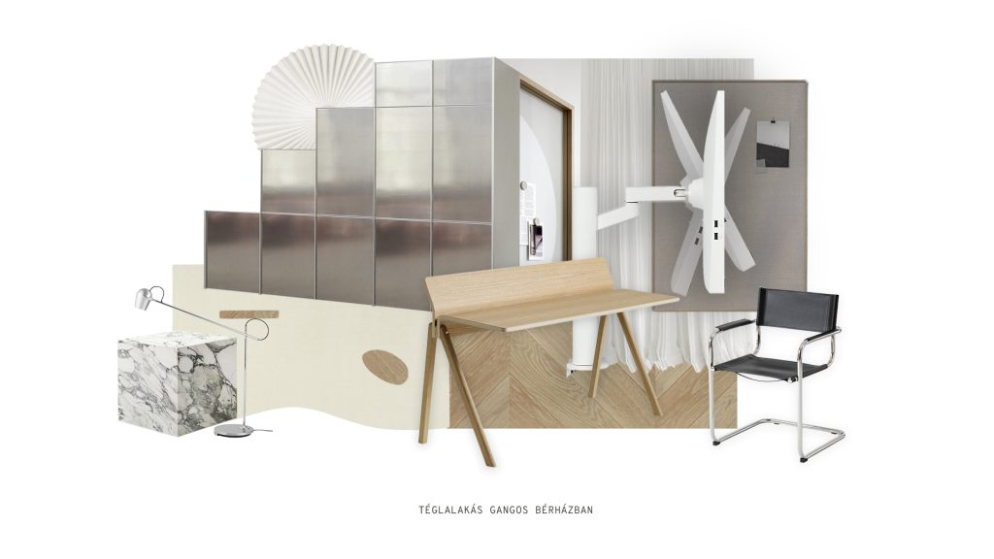 | © Hadnagy Stúdió
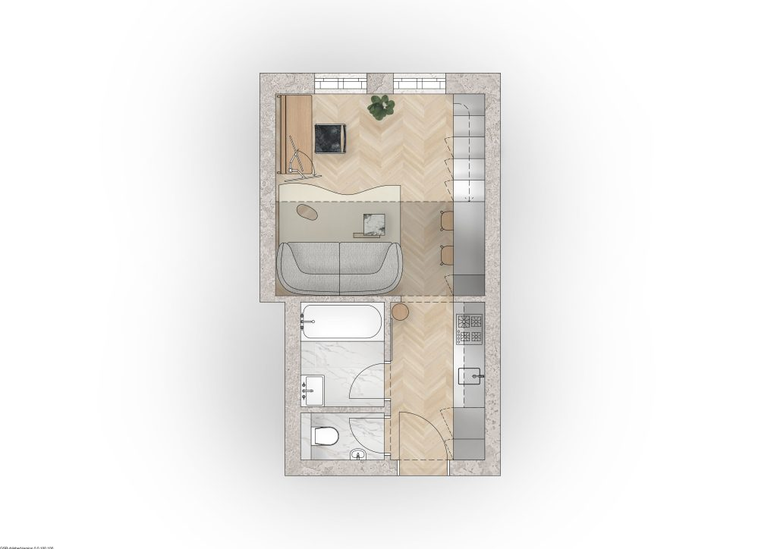 | © Hadnagy Stúdió
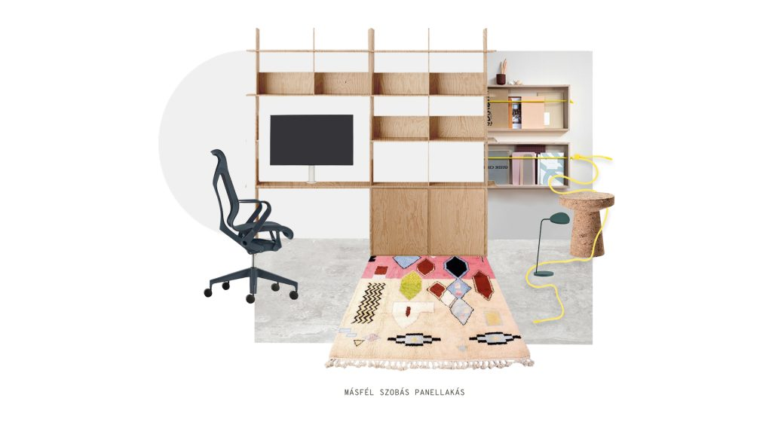 | © Hadnagy Stúdió
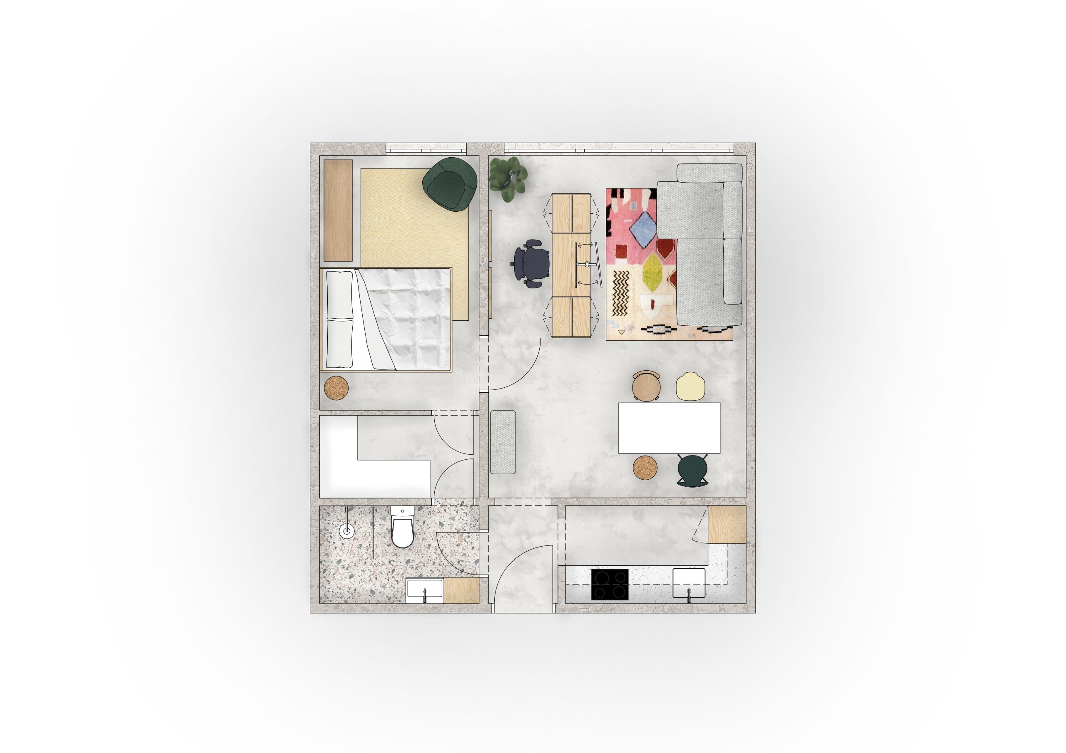 | © Hadnagy Stúdió
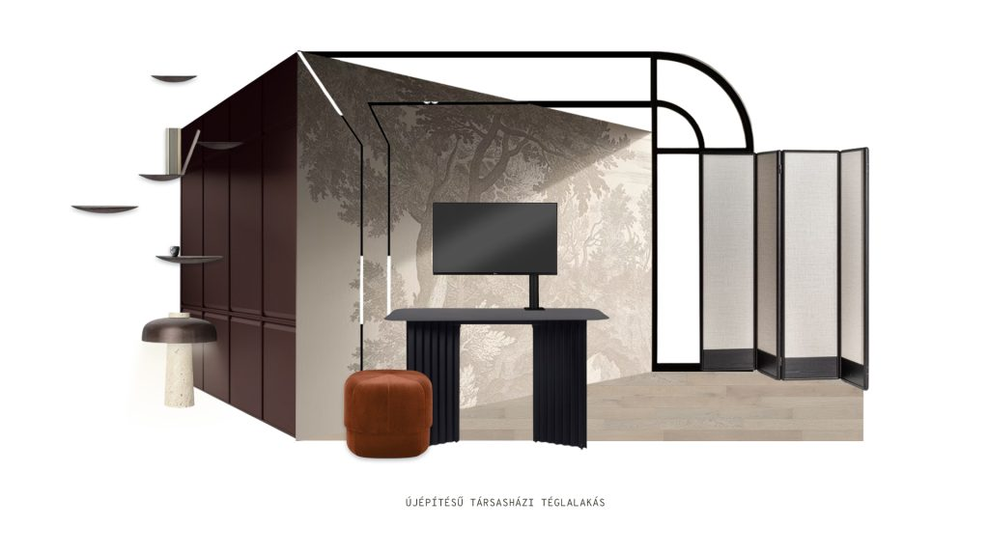 | © Hadnagy Stúdió
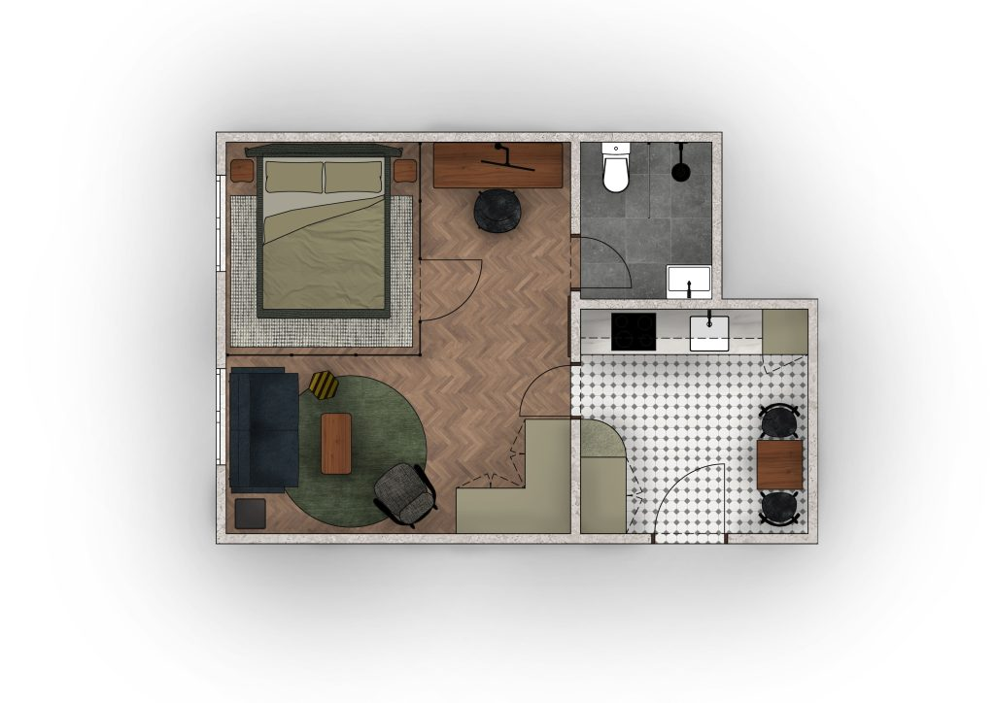 | © Hadnagy Stúdió
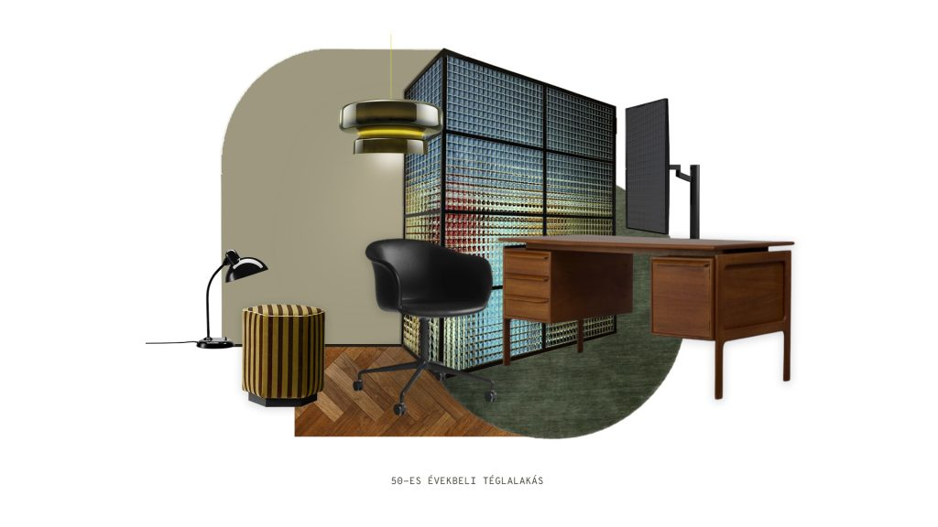 | © Hadnagy Stúdió
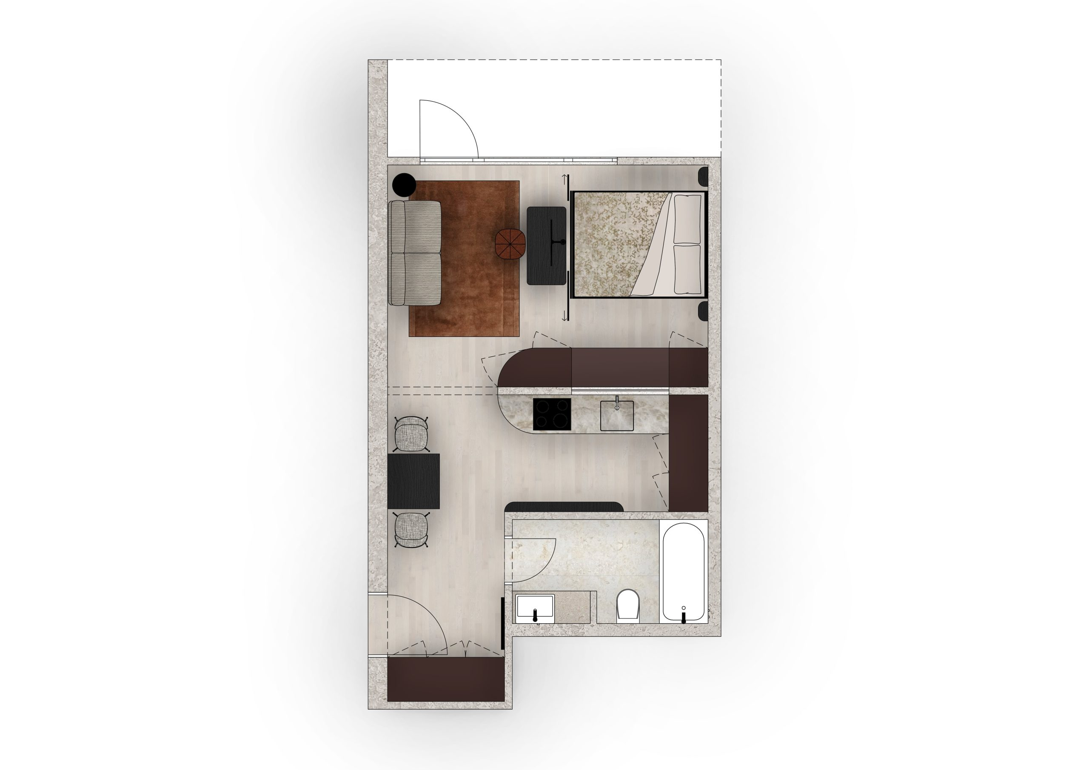 | © Hadnagy Stúdió
Eredeti tartalom: LG Electronics
Továbbította: Helló Sajtó! Üzleti Sajtószolgálat
Ez a sajtóközlemény a következő linken érhető el:

